Parcial 1 Analisis Numérico

Cristian Camilo Contreras Borja

Punto1



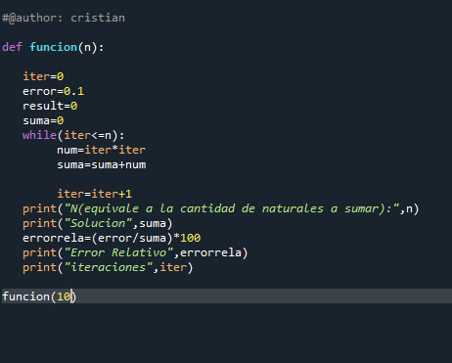

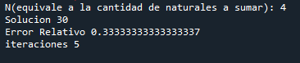

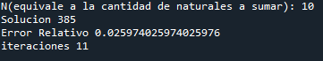

* Grafica n vs iteraciones

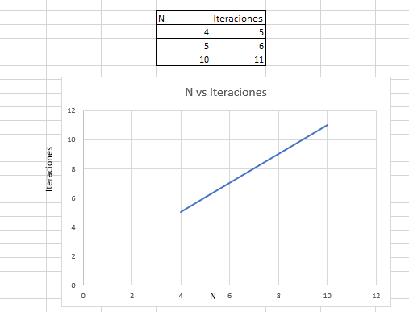

Punto 2

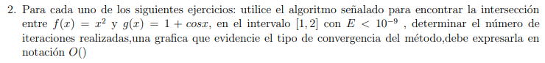

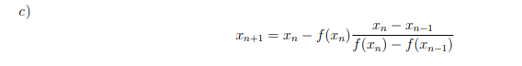

* Cogido(Python)

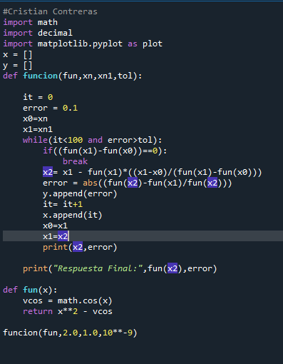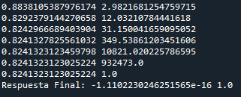

Se realizaron 7 iteraciones.

* Grafica error vs iteraciones

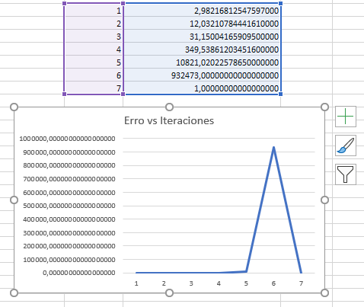

La convergencia del método a infinito en caso de no encontrar el resultado pero al momento de encontrarlo vuelve a converger a 0.